Литературно-музыкальная гостиная в детском саду "Защитник земли Русской"
Автор: Монахова Евгения Анатольевна, музыкальный руководитель МБДОУ «Детский сад №16» муниципального образования – городской округ город Касимов
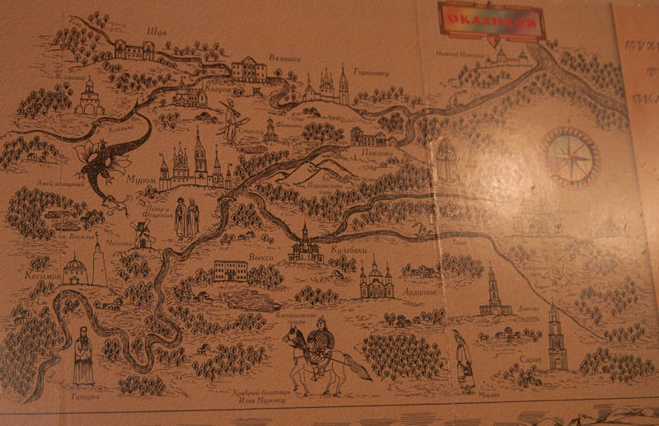
Цель: сохранение исторической памяти
Задачи:
- развивать и углублять знания об истории и культуре родного края;
- активизировать работу родителей по гражданскому и патриотическому воспитанию.
Мы продолжаем путешествовать по стране Окландии. Не ищите эту страну на карте. Не найдете. Тем не менее она есть. Окландия - это земли, расположенные около реки Оки, наполненные замечательными старинными памятниками, интересными легендами и преданиями. Страна Окландия создана при совместном усилии музейных работников. Туристические маршруты, разработанные ими, соединяют города Окландии: Муром, Владимир, Касимов. Мы уже с вами познакомились с историей древнего Касимова, теперь пришло время побывать в старинном городе Владимире и узнать много интересного.
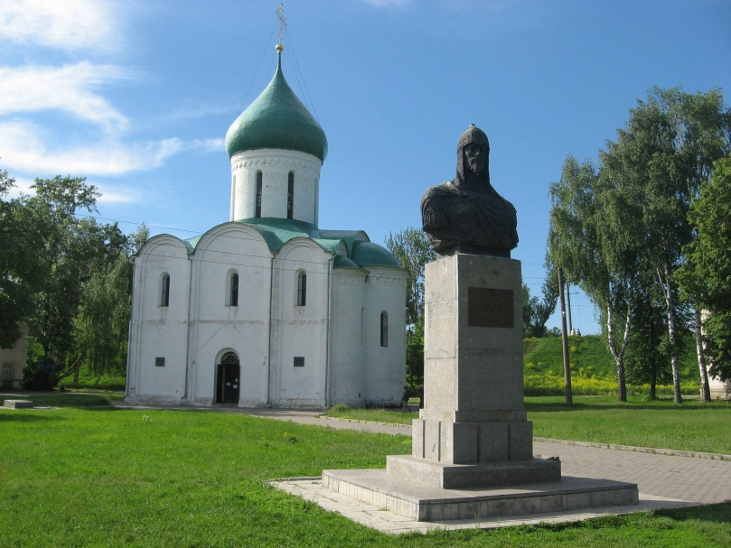
В 2021 году прошло всенародное празднование 800-летие со дня рождения великого князя Александра Ярославовича Невского. Чем же он так знаменит и в чем его заслуга перед Отечеством, что через восемь столетий отделяющие нас от того самого дня рождения, мы помним о нем и поныне? Современные историки изучают его жизнь и подвиги, вызывая неподдельный интерес к этому человеку.
Александр Невский родился 13 мая 1221 года в уделе своего отца князя Ярослава Вселодовича и матери княжны Феодосии Игоревны. Город Переяславль-Залесский окружали земляные валы и деревянные стены с высокими сторожевыми башнями. С городских крепостных стен был виден простор поемных лугов, зелень густого леса и перелесков, светлый круг Клещино озера. Внутри города стоял массивный белокаменный собор Спаса Преображения с высокими узкими окнами. Этот собор был построен прадедом Александра - князем Юрием Долгоруким.
Рано в те времена начиналось мужское воспитание княжеских сыновей. По достижении трехлетнего возраста княжичей забирали из княгининых палат от любимой матушки и нянек и передавали на мужскую половину, на попечения кормильцу или дядьке - ближнему боярину.
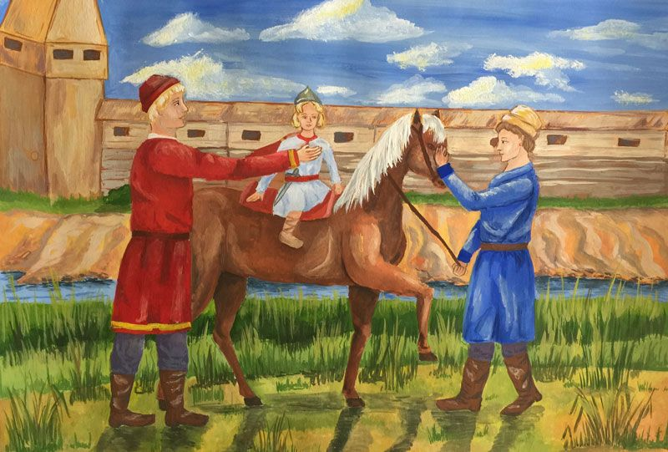
В майский день с верхнего яруса княжьего терема спустился празднично одетый княжич. Отец , Ярослав Вселодович вместе с сыном вошли под тихие своды Спасо-Преображенского собора. После молебна Александра поставили перед царскими вратами, и святитель Симон, епископ Суздальский, совершил обряд « пострига во мужи». Детские локоны мальчика упали на прохладные плиты пола. После его подстригли по-мужски, под скобку. Из собора княжича Александра вывели на площадь, где уже собралась толпа народа поглядеть на умилительный обряд. Здесь отец со своими дружинниками торжественно опоясали мечом и усадили верхом Александра Ярославовича на коня. Отныне детство завершилось ; малый «муж» вручался на воспитание боярину, великому грамотею ,Федору Даниловичу и воину с ратным именем Ратмир.
Маленький Александр усердно обучался ратному делу: ежедневно упражнялся в верховой езде, владении мечом и копьем, учился стрелять из лука, привыкал к тяжелым доспехам и готовился к будущим многочасовым переходам по бездорожью. Часто малолетнего княжича брали на охоту, чтобы развивать в нем силу, ловкость и храбрость.
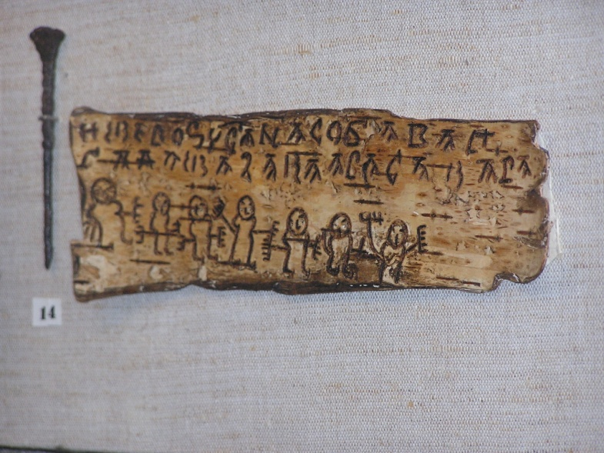
Учитель Федор Данилович обучал княжича грамоте по азбуке, буквицы которой были аккуратно вырезаны на гладко выструганной липовой доске. На чистых,хорошо высушенных листах бересты, Александр постигал циферную науку. На бересте костяной или металлической палочкой , а называется эта палочка - писалом, рисовал смешные фигурки с поднятыми и растопыренными пальцами. Один берестяной человечек показывал пять пальцев, другой – три. «Сколько будет ?» - спрашивал боярин. Александр склеивал куски бересты в длинную ленту, всех человечков ставил в ряд. Вооружал кого луком, кого мечом , кого топором. Получалось целое берестяное войско.

Любил Александр рисовать голубей и аистов, а еще и воронье: как одна стая налетает на другую. Это были первые составленные им схемы.
Обучение чтению велось по мудрым книгам: «Псалтири», «Пчелка», «Физиолог". Вот некоторые строки из этих книг. «Пчелка»:- «Пожелай жить так, чтобы более сильные тебя не обидели, а ты не обижал бы слабых.»
«Физиолог»: - «Если человек защищен верою, то всякая змея убежит от него. Люди будьте мудры, как змеи, и чисты, как голуби».
Быстро научившись читать и писать, он пристрастился к чтению и целыми часами сидел над книгами. Главной книгой в его жизни становится Библия. Ее он очень любил и так часто перечитывал, что многие места знал наизусть. Любил князь Ярослав Всеволодович вместе со своим семейством слушать музыку. Частенько на княжеский двор заходили гусляры, кто по одиночке, а кто и толпой. Гусляр брал в руки гусли, пальцами перебирал звонкие струны, пел песни и рассказывал былины. Так быстро промелькнули детские годы в Переяславле-Залесском.
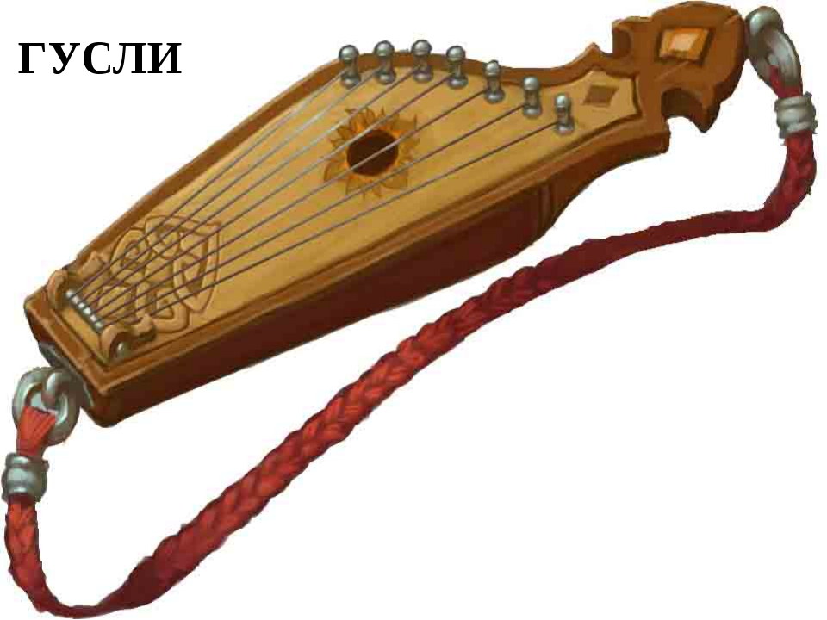

(Прослушивание отрывка из «Славянской песни» на гуслях.)
Очень рано Александр оказался вовлеченным в бурные политические события, развернувшиеся вокруг княжения в Великом Новгороде. Хотя Александр родился в Переяславе-Залесском, большая часть детских и молодых лет его жизни связаны с Великим- Новгородом. В 1228 году его восьмилетнего Александра с девятилетним братом Федором и вместе с двумя боярами отец оставил княжить в Великом Новгороде. Это правление было недолгим. Вольный «Господин Великий Новгород», то изгонял отца Ярослава Всеволодовича, то просили его вернуться и защищать их от нападения врагов. Сохранились сведения, что Александр уже в 15 летнем возрасте принимал участие в военных походах своего отца.
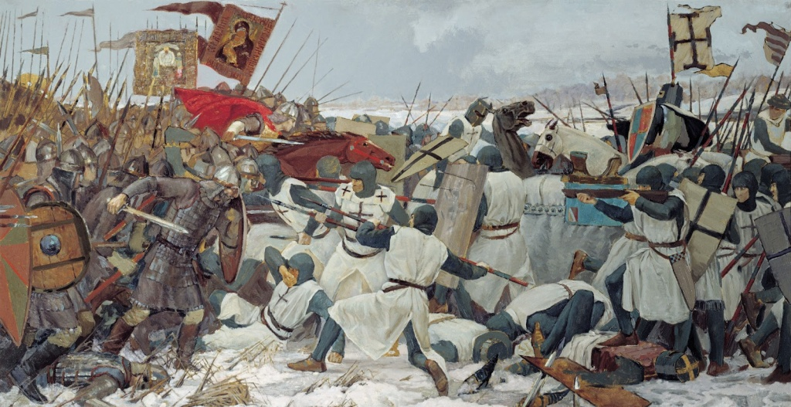
В1237 году орды Батыя двинулись на Русь. Сожгли Рязань, разрушили Владимир и пошли облавой по всей Суздальской земле, беспощадно разоряя и уводя в плен жителей. Взяли Переяславль-Залесский и двинулись на Великий Новгород. Князь Александр вместе с жителями Великого Новгорода спешно строили укрепления на реке Шелони. Ставили заставы, собирали ополчения. Сам Великий Новгород не подвергался разорению, а только его юго-восточные земли.
В 1239 году Великий Новгород праздновал свадьбу своего молодого правителя. Александр женился на княжне Александре, дочери полоцкого князя Брячислава. Жених был высокого роста, красив собой и голос его по выражению современника, звучал «как труба в народе».
В 1240 году, после второго разорения Батыем вся Русь сделалась монгольским улусом и была обложена тяжелой данью, за исключением новгородского княжества. Страна была обескровлена, и этим хотели воспользоваться рыцари-крестоносцы, которые отправились покорять Русь. Победа над сильным врагом была одержана 15 июля 1240 года. И за отвагу в битве на Неве народ прозвал князя Невским.
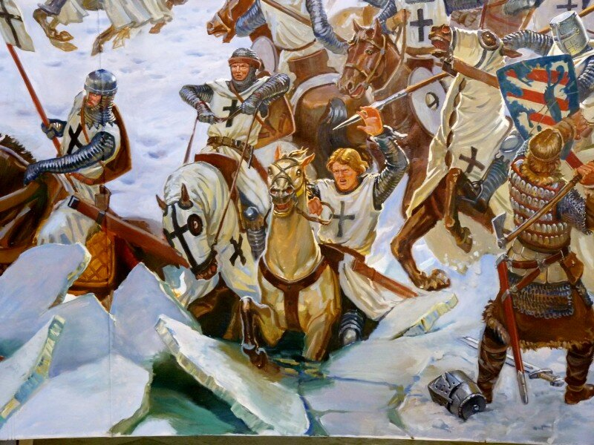
Как говорится «одна беда не ходит», и вот появилась новая угроза. Тевтонские рыцари и меченосцы пошли на Великий Новгород, чтобы поработить русскую церковь, крестить новгородцев по-своему католическому обряду. Трубы позвали князя Александра в новый поход. В субботу 5 апреля 1242 года на льду Чудского озера произошло сражение, которое вошло в историю, как Ледовое побоище. Так Александр одержал еще одну решительную победу над сильным врагом.
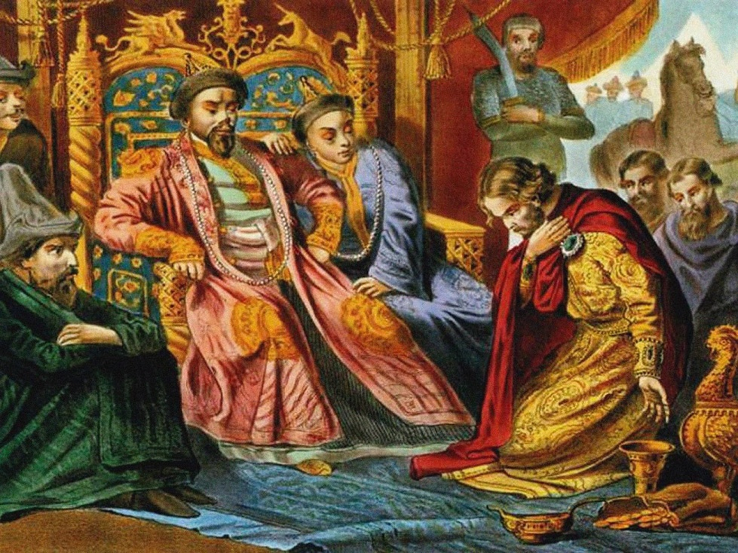
Оградив западные границы Руси от врагов, князю Александру Невскому предстоял другой подвиг - подвиг смирения. Такая тактика называется дипломатией. Благодаря своей тонкой дипломатии в отношениях с Золотой Ордой и монгольской империей, он становится великим князем всей Руси. Великокняжеский престол Александр Невский занимал 10 лет. Эти годы были относительной тишины. В это время восстанавливались разрушенные города, строились церкви. Немало золота и серебра передал
Великий князь в Орду для выкупа русских пленников.
Несколько раз Александр Невский ездил на поклонение к ханам в Орду и на сей раз князь явился в ханскую столицу Сарай: отговорить, умолить хана Берке от нашествия на Новгород и от набора русских рекрутов с покоренных земель, для участия их в военных походах Орды. Недоставало еще русским воинам проливать кровь за ненавистных поработителей.
Поездка в Орду оказалась успешной. Высоко ценили там подвиги Александра Невского и рать не двинули на Новгородское княжество и набор русских рекрутов отменили.
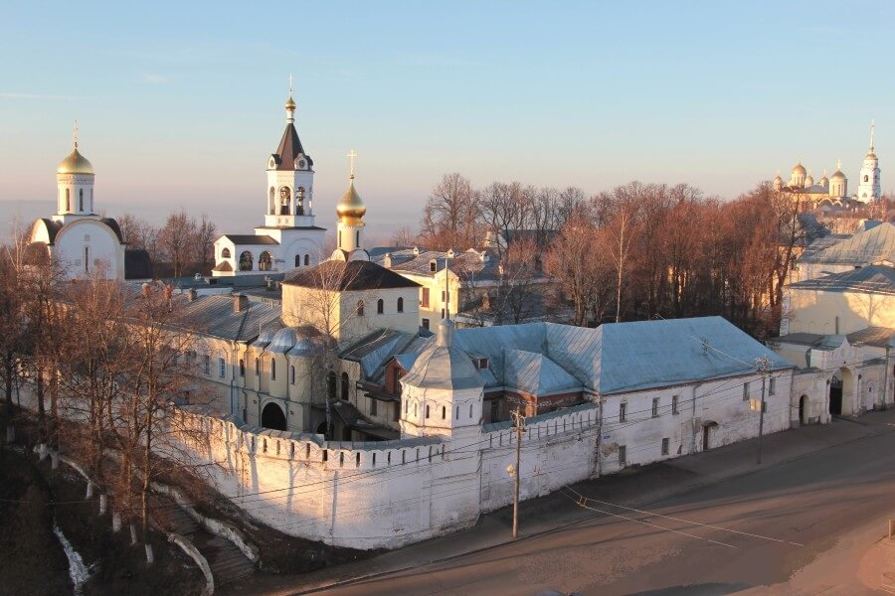
Князь, исполнив свой долг, поздней осенью 1263 года возвращался домой по Волге. Не доехав до Владимира, он заболел. Предчувствуя скорую смерть, князь остановился в Федоровском монастыре в Городце на Волге. Призвав к себе игумна, он стал просить о пострижении в монашество, где и был посвящен в схиму с именем Алексей. 14 ноября 1263 года великий защитник русской земли тихо скончался.
Тело почившего князя повезли во Владимир. Стоял сильный мороз. Девять дней длился скорбный путь, Владимир опустел. Все пошли на встречу долгожданному князю. 23 ноября совершено было отпевание и положили тело князя в монастырской церкви Рождества Богородицы.
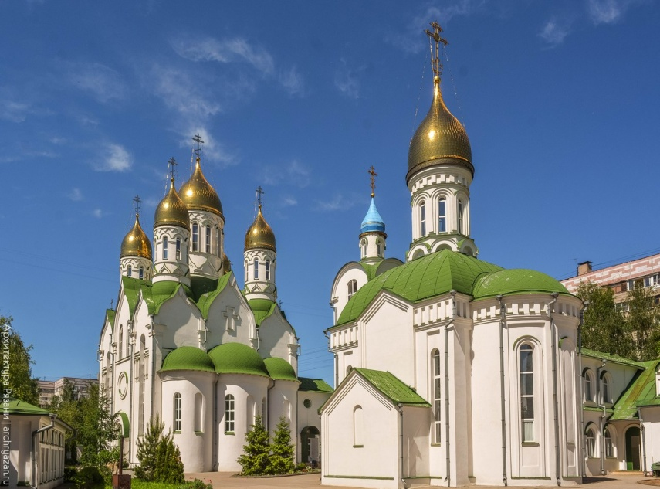
Русская православная церковь высоко оценила самоотверженные подвиги великого князя Александра Невского и причислила его к лику святых. После его прославления на русской земле стали строить монастыри в честь этого святого. В монастырских иконописных мастерских монахи писали образ святого благоверного великого князя Александра Невского с крестом и мечом в руках. Когда отец Ярослав Всеволодович благословлял сына Александра на княжение в Великий Новгород, то сказал: «крест будет твоим хранителем и помощником, а меч твоею грозою!»
Не только по всей необъятной Руси ставились церкви и часовни с именем святого Александра Невского. По инициативе русского священника Иосифа и при личной поддержке императора Александра 11 в конце 1857 года в Париже был приобретен участок земли для строительства храма, в августе 1861 года строительство завершилось. Александро-Невский собор был построен из тесаного белого камня в русском стиле, с определенной долей византийского влияния. Храм расписывали русские художники.
В Александро-Невском храме 26 мая 1867 года молились император Александр 11, императрица Мария Александровна и наследник Александр Александрович, в связи с избавлением от покушения на их жизнь в Булонском лесу. Покушение было совершено в Париже. Царь в карете проезжал мимо Булонского леса. Охранник в карете сидел рядом с императором Александром 11 и, увидев вооруженного мужчину, успел предотвратить убийство. Две пули попали в лошадь. Ввиду обошедшегося без жертв покушения, во всех российских церквях служились благодарственные молебны с провозглашением царской семьи многолетия.
Наши касимовцы, проявляя верноподданные чувства, 25 февраля 1869 года по предложению Городского головы, потомственного почетного гражданина, почетного мирового судьи 1 гильдии, купца Наставина Михаила Львовича и городского общества установили в великолепном соборном иконостасе икону Святого блаженного князя Александра Невского в память спасения государя императора от руки убийцы.
Имя Александр с греческого языка переводится как защитник. И это имя, полученное при крещении, было полностью оправдано на протяжении всей его земной жизни. Великий князь Александр Ярославович вырос верным, стойким защитником Русской земли. Русские цари почитали и молились Святому блаженному великому князю Александру Невскому и своим царским детям часто давали имя Александр. При крещении новорожденный получал в дар мерную икону с изображением этого святого, а высота этой иконы соответствовала росту новорожденного младенца.
Давно уже нет на земле Великого князя Александра Невского, но мы его помним и почитаем. 2 января 2005 года в Рязани в микрорайоне Дашково-Песочня архиепископ Рязанский и Касимовский Павел освятил Александро-Невский храм. Стройный и строгий, из красного кирпича, с окнами бойницами, храм по замыслу архитекторов олицетворяет победителя, воина, князя, защитника и небесного покровителя земли русской Святого блаженного великого князя Александра Невского. Касимовцы тоже помнят имя великого князя. И в честь его 800-летия со дня рождения около белокаменной Егорьевской церкви был установлен бюст. Автор монумента - скульптор из Ростова Анатолий Дементьев.
